1. 书籍处理（运行./5Chapter_output/data_processing.ipynb）
1.1 把里面nltk_data的路径换成自己本地下载的路径位置
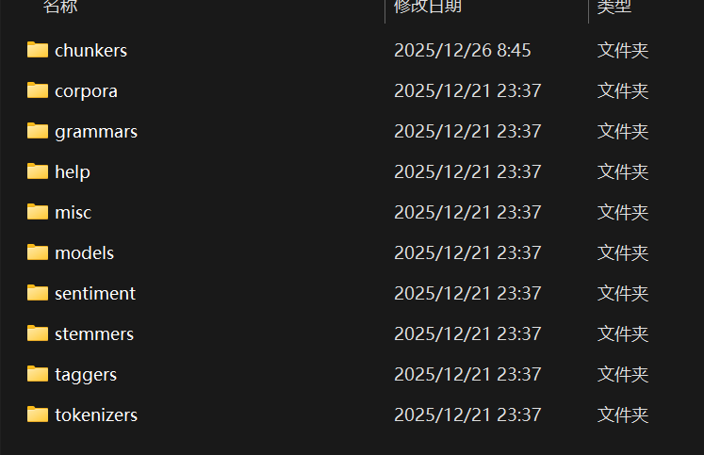
2. md预处理（运行./5Chapter_output/data_processing.ipynb）
按照代码配置相关包即可。

！！！！！！！前面两步，无需再运行，数据我都处理好结果分别放在./5Chapter_output和./ESBuilderScripts里面了。！！！！！！

3.ES索引映射及ES服务器搭建
3.1 先配置docker和Es
步骤如下：
步骤1：下载docker及ES容器
3.1.1 安装 Docker（如果没装的话）
- Windows：下载 Docker Desktop，安装后启动（需开启 Hyper-V，安装时会提示）
- Mac：同上，下载对应版本
3.1.2 启动 ES 容器（7.17.0 版本，兼容代码）
打开终端 / 命令行，执行以下命令：
# 1. 拉取ES镜像（第一次运行会下载，耐心等）
docker pull elasticsearch:7.17.0
# 2. 启动ES容器（关闭安全验证，方便测试；映射9200端口）
docker run -d --name my_rag_es -p 9200:9200 -e "discovery.type=single-node" -e "xpack.security.enabled=false" elasticsearch:7.17.0
#3. 验证 ES 是否启动成功
打开浏览器，访问 http://localhost:9200，如果返回如下 JSON，说明启动成功：
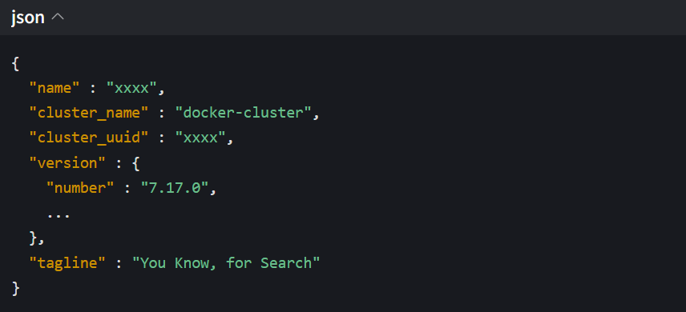
步骤 2：手动下载 IK 分词器 7.17.0 版本：
Index of: analysis-ik/stable/
下载完成后，记住文件保存路径（比如：C:\Users\UTU\Downloads\elasticsearch-analysis-ik-7.17.0.zip）。
步骤 3：将下载的 zip 包复制到 ES 容器内
回到 Windows CMD（不要关闭容器内的终端），执行以下命令（替换你的下载路径）：
# 先exit退出ES容器（如果你尝试进入了容器，一点要退出再下载复制。）
exit
# 再把本地下载的IK包复制到ES容器的/tmp目录下
docker cp C:\Users\UTU\Downloads\elasticsearch-analysis-ik-7.17.0.zip my_rag_es:/tmp/
执行后无报错，说明复制成功。
步骤 4：回到 ES 容器内，本地安装 IK 包
切换回之前的 ES 容器终端（root@ae3b54b48ba3:/usr/share/elasticsearch# 这个窗口），执行：
# 安装本地的IK包（路径是/tmp/下的zip文件）
elasticsearch-plugin install file:///tmp/elasticsearch-analysis-ik-7.17.0.zip
- 执行后会提示 Continue with installation? [y/N]，输入 y 回车；
- 看到 Installed elasticsearch-analysis-ik 说明安装成功。
步骤 5：退出容器并重启 ES
# 退出容器
exit
# 重启ES容器使IK生效
docker restart my_rag_es
步骤 6：验证 IK 分词器是否安装成功
# 查看ES已安装的插件
docker exec my_rag_es elasticsearch-plugin list

3.2 运行ESBuilderScripts\create_es_index_standalone.py，创建索引映射并启动ES服务器
步骤1：（极大概率出现包冲突，是我遇到了，你可能不会遇到）:
第一步：先彻底解决 PyTorch 和 Transformers 版本兼容（必做）
在激活的t_ragx环境下执行（CMD 显示(t_ragx)）：
# 1. 卸载现有torch和transformers
pip uninstall torch transformers -y
# 2. 安装完全兼容的版本组合（CPU版，适配Windows）
pip install torch==2.0.0+cpu --index-url https://download.pytorch.org/whl/cpu
pip install transformers==4.29.2
# 3. 验证安装（无报错即成功）
python -c "import torch; import transformers; print('torch版本:', torch.__version__); print('transformers版本:', transformers.__version__)"
执行后如果输出torch版本: 2.0.0+cpu和transformers版本: 4.29.2，说明版本兼容问题已解决。
步骤2：运行create_es_index_standalone.py:
python create_es_index_standalone.py
预期结果：
✅ 成功连接到Elasticsearch！
✅ 索引 zh_en_translation_memory 创建成功！
步骤3：运行import_csv_standalone.py：
python import_csv_standalone.py
预期结果：
✅ 成功读取CSV，共 XXX 行数据
✅ 过滤后剩余 XXX 条有效数据
导入CSV数据到ES: 100%|██████████| 1/1 [00:01<00:00, 1.23s/it]
🎉 数据导入完成！共导入 X条中英文翻译数据到索引ESzh_en_translation_memory
3.3.常态化运行ES
之后每次运行项目都需要启动ES服务器：
步骤 1：先启动 Docker Desktop（必做！）
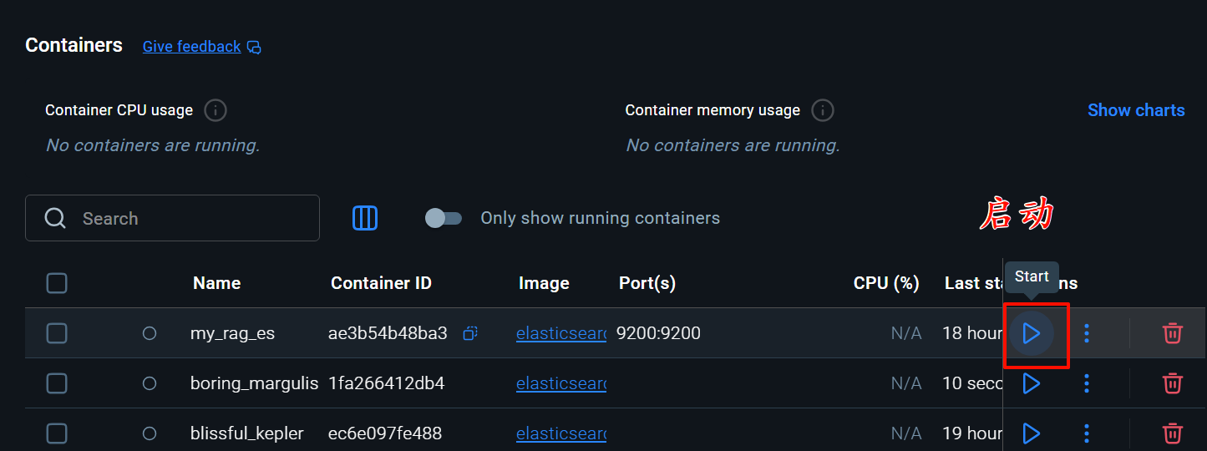
# 启动已创建的my_rag_es容器
docker start my_rag_es
执行后输出 my_rag_es，说明启动成功；
步骤 3：验证 ES 是否启动成功
访问 http://localhost:9200，能看到 ES 的 JSON 响应（包含"tagline": "You Know, for Search"）即成功。

